Отчёт по лабораторной работе №9
Управление SELinux
Шаханеоядж Хаоладар
Содержание

1 Цель работы
Получить навыки работы с контекстом безопасности и политиками SELinux.

2 Выполнение

2.1 Управление режимами SELinux
- Сначала был запущен терминал и получены полномочия администратора с помощью команды su -.
После этого проверен текущий статус SELinux командой sestatus -v.
На экране отображены подробные сведения о политике безопасности:
  - SELinux status: enabled — система SELinux включена;
  - Loaded policy name: targeted — используется целевая политика, при которой защита применяется только к определённым процессам;
  - Current mode: enforcing — включён режим принудительного контроля доступа;
  - Policy MLS status: enabled — активирована многоуровневая защита (MLS).
- 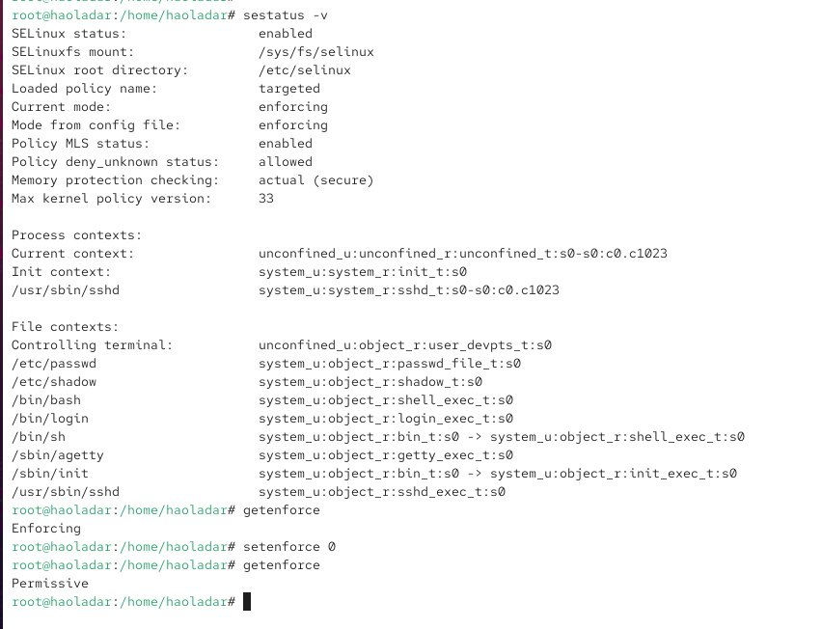
- Рис. 1: Вывод команды sestatus -v
- Для уточнения текущего режима работы SELinux введена команда getenforce.
Вывод Enforcing подтверждает, что система работает в режиме строгого применения политик.
- Для переключения SELinux в разрешающий режим (Permissive) использовалась команда setenforce 0,
после чего повторная проверка (getenforce) показала состояние Permissive.
В этом режиме нарушения фиксируются, но не блокируются.
- 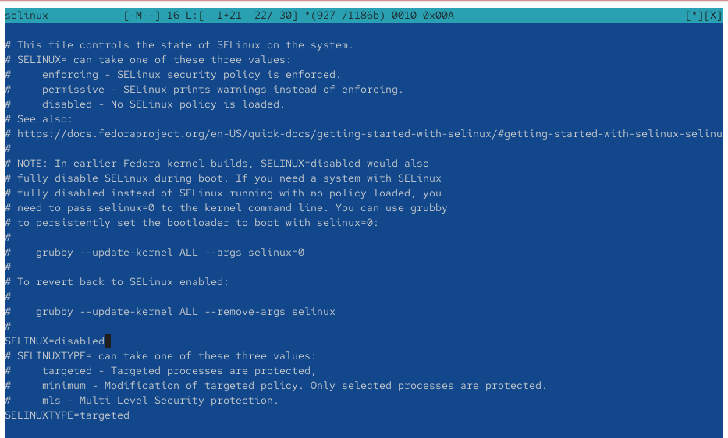
- Рис. 2: Переключение режима SELinux в Permissive
- Далее открыт файл конфигурации /etc/sysconfig/selinux и параметр SELINUX изменён на значение disabled,
что полностью отключает SELinux после перезагрузки.
- 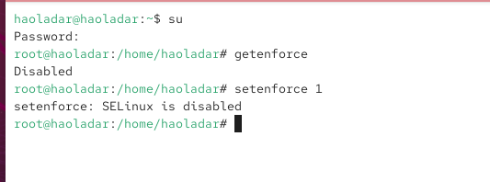
- Рис. 3: Редактирование файла /etc/sysconfig/selinux — отключение SELinux
- После перезагрузки выполнена проверка состояния SELinux командой getenforce — система сообщила, что SELinux Disabled.
Попытка включить SELinux через setenforce 1 завершилась сообщением:
«SELinux is disabled», что подтверждает невозможность динамического включения без перезагрузки.
- 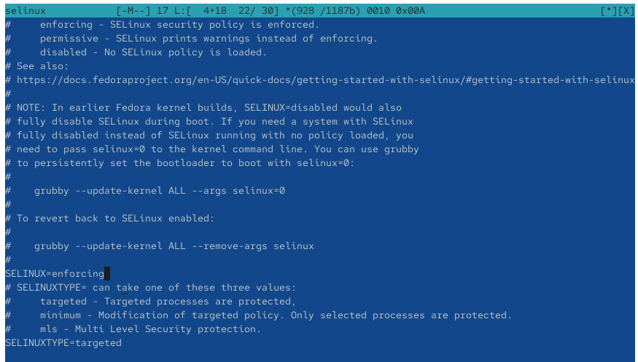
- Рис. 4: Проверка отключения SELinux
- Затем в том же конфигурационном файле значение SELINUX было изменено обратно на enforcing.
После перезагрузки система выдала предупреждение о необходимости восстановления меток безопасности (relabeling).
- 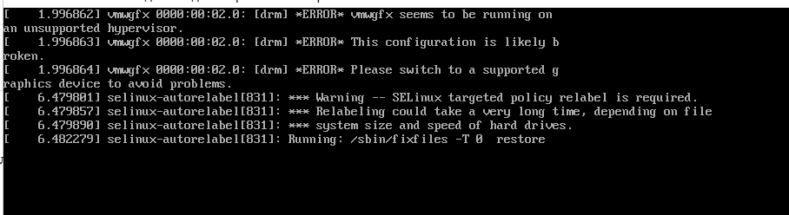
- Рис. 5: Сообщение о необходимости relabeling при загрузке
- После завершения relabeling и перезапуска команда sestatus -v вновь показала,
что SELinux включён и работает в режиме enforcing.
- 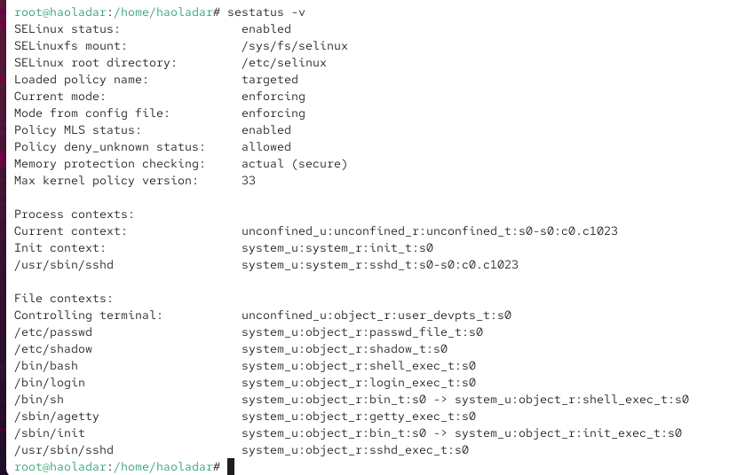
- Рис. 6: Повторная проверка SELinux после relabeling

2.2 Использование restorecon для восстановления контекста безопасности
- Для начала был выполнен переход в режим суперпользователя.
Затем проверен контекст безопасности файла /etc/hosts командой ls -Z /etc/hosts —
он имел тип net_conf_t, соответствующий сетевым конфигурационным файлам.
- Файл /etc/hosts был скопирован в домашний каталог (cp /etc/hosts ~/).
После проверки контекста нового файла (ls -Z ~/hosts)
видно, что тип контекста изменился на admin_home_t, так как копирование создало новый объект.
- При перемещении файла обратно в /etc (mv ~/hosts /etc)
контекст остался прежним — admin_home_t, что не соответствует назначению файла.
- Для восстановления корректного контекста была применена команда restorecon -v /etc/hosts,
которая изменила тип обратно на net_conf_t.
- Проверка (ls -Z /etc/hosts) подтвердила правильное восстановление контекста.
Затем была создана метка .autorelabel (touch /.autorelabel),
чтобы при следующей перезагрузке система выполнила массовое восстановление контекстов безопасности.
- 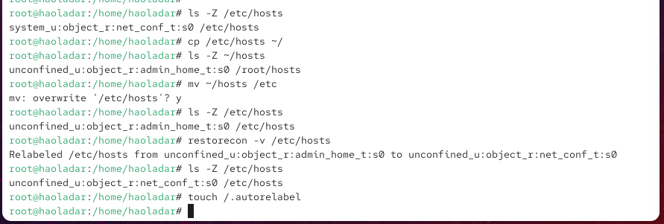
- Рис. 7: Использование restorecon и подготовка к relabeling
- После перезагрузки отображено сообщение о запуске SELinux autorelabel,
подтверждающее автоматическое восстановление всех контекстов файловой системы.
- 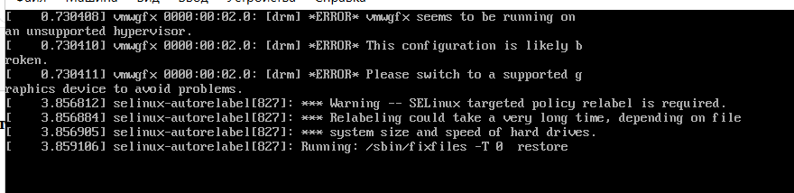
- Рис. 8: Процесс relabeling SELinux при загрузке

2.3 Настройка контекста безопасности для нестандартного расположения файлов веб-сервера
- Был запущен терминал и получены полномочия администратора. Установлены необходимые пакеты httpd и lynx. Затем создан новый каталог /web, предназначенный для размещения файлов веб-сервера. Внутри каталога создан файл index.html с текстом «Welcome to my web-server».
- В конфигурационном файле /etc/httpd/conf/httpd.conf закомментирована строка, указывающая стандартный корневой каталог /var/www/html, и добавлена новая строка DocumentRoot "/web". Также был добавлен раздел, определяющий права доступа к новому каталогу.
- 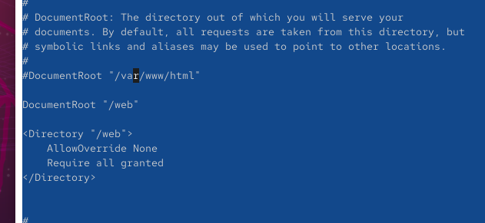
- Рис. 9: Изменение DocumentRoot и настроек каталога в файле конфигурации Apache
- После запуска службы httpd и включения её автозагрузки при обращении к http://localhost через текстовый браузер lynx отобразилась стандартная тестовая страница Rocky Linux. Это означало, что доступ к каталогу /web блокируется политикой безопасности SELinux.
- 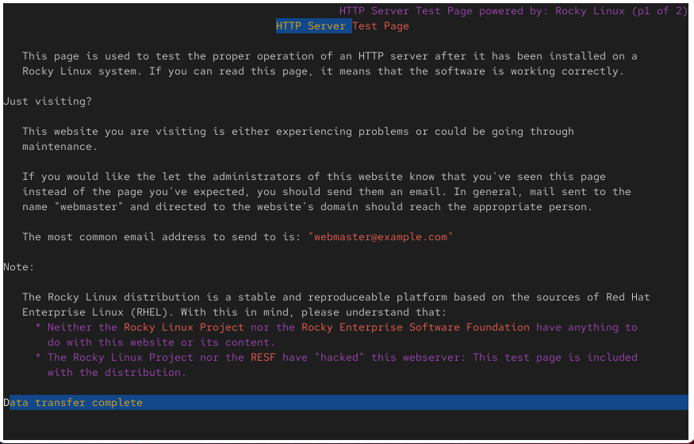
- Рис. 10: Страница Apache по умолчанию при первом запуске
- Для разрешения доступа веб-сервера к новому каталогу был добавлен контекст безопасности типа httpd_sys_content_t и выполнено восстановление контекста. В результате каталог /web и файл index.html получили корректные метки безопасности, позволяющие Apache считывать их содержимое.
- 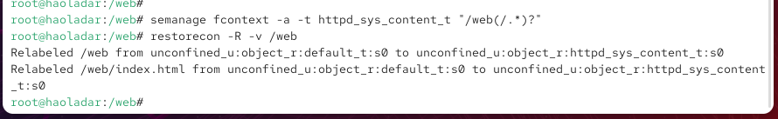
- Рис. 11: Применение нового контекста безопасности к каталогу /web
- После обновления контекста безопасности и повторного обращения к веб-серверу страница с сообщением «Welcome to my web server» отобразилась успешно, что подтверждает правильную настройку SELinux для нового расположения веб-контента.
- 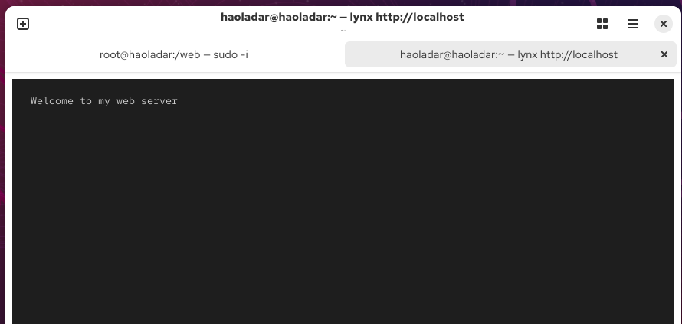
- Рис. 12: Отображение пользовательской страницы веб-сервера

2.4 Работа с переключателями SELinux
- После получения прав суперпользователя был просмотрен список переключателей SELinux, связанных со службой FTP. Среди них параметр ftpd_anon_write имел состояние off, то есть запись для анонимных пользователей была запрещена.
- С помощью утилиты semanage было получено описание переключателя ftpd_anon_write, подтверждающее, что он отвечает за разрешение записи для анонимных FTP-пользователей.
- Переключатель был активирован и временно изменён на состояние on, после чего проверка показала, что изменение вступило в силу.
- Для сохранения этого состояния после перезагрузки переключатель был установлен с постоянным флагом. Теперь оба значения — временное и постоянное — находятся в положении on.
- 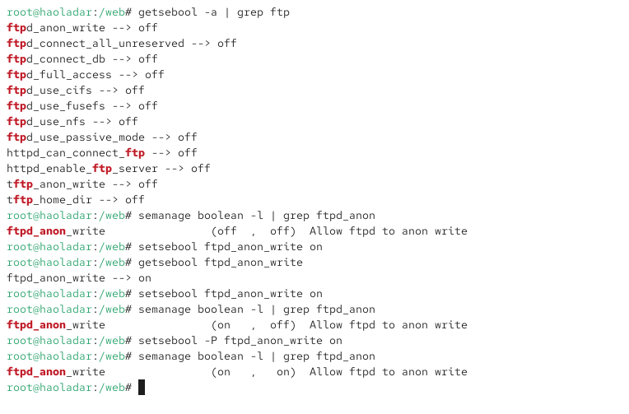
- Рис. 13: Просмотр и изменение переключателей SELinux для службы FTP

3 Контрольные вопросы
- Вы хотите временно поставить SELinux в разрешающем режиме. Какую команду вы используете?
setenforce 0 — переводит SELinux в разрешающий режим (Permissive) до следующей перезагрузки системы.
- Вам нужен список всех доступных переключателей SELinux. Какую команду вы используете?
getsebool -a — выводит список всех переключателей (boolean) SELinux и их текущее состояние.
- Каково имя пакета, который требуется установить для получения легко читаемых сообщений журнала SELinux в журнале аудита?
setroubleshoot — пакет, обеспечивающий удобное отображение сообщений SELinux и рекомендации по устранению ошибок.
- Какие команды вам нужно выполнить, чтобы применить тип контекста httpd_sys_content_t к каталогу /web?
  - **semanage fcontext -a -t httpd_sys_content_t “/web(/.*)?“** — добавление нового типа контекста.
  - restorecon -R -v /web — применение контекста к каталогу и его содержимому.
- Какой файл вам нужно изменить, если вы хотите полностью отключить SELinux?
/etc/sysconfig/selinux — в этом файле необходимо установить параметр SELINUX=disabled.
- Где SELinux регистрирует все свои сообщения?
/var/log/audit/audit.log — основной журнал, в котором фиксируются все события SELinux.
- Вы не знаете, какие типы контекстов доступны для службы ftp. Какая команда позволяет получить более конкретную информацию?
semanage boolean -l | grep ftp — выводит список переключателей и связанных контекстов для службы FTP с их описанием.
- Ваш сервис работает не так, как ожидалось, и вы хотите узнать, связано ли это с SELinux или чем-то ещё. Какой самый простой способ узнать?
setenforce 0 — временно перевести SELinux в разрешающий режим.
Если после этого служба начнёт работать корректно, проблема связана с политикой SELinux.

4 Заключение
В ходе работы изучены режимы SELinux, методы их переключения и настройка контекстов безопасности. Освоены команды управления политиками, восстановления контекста и работы с переключателями SELinux.

